※記載例

びょうきの げんいんを しらべる
「けんさ」の おはなし

研究課題名：「 」
（幼児用説明文書）

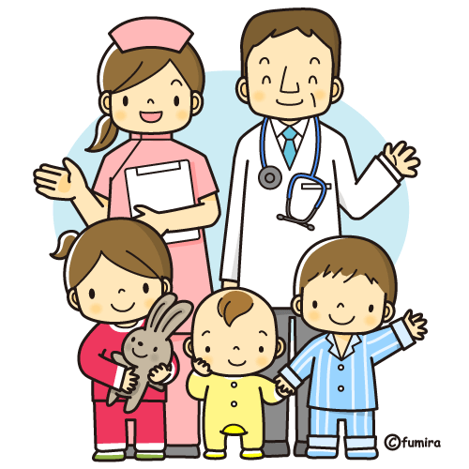

※確認後、この欄は削除してください。
- 研究の内容により、記載事項は適宜修正してください。
- 研究により、対象者の年齢が異なるため、記載事項などは、対象者の年齢、理解力に応じたものを作成してください。
- できるだけ理解しやすく、情報量が多くなりすぎないように、言葉の説明だけでなくイラストなどを用いてください。
- 文字フォントサイズを大きく、行間は広めに、また文字フォントを丸ゴシックにするなど、研究対象者が読みやすいように配慮してください。

びょういんの せんせいたちは
あなたの びょうきの げんいんを
しらべる 「けんさ」を したいと おもっています。
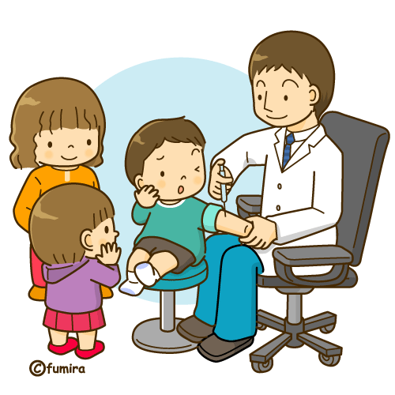
ほうほうは
あなたの うでから
すこし 「ち」を とります。

せんせいたち は
とった 「ち」を つかって
びょうきの げんいんを しらべたり
あたらしい ちりょう ほうほうを
かんがえます。

せんせい や おうちのひとの
おはなしを よくきいて
「けんさ」を するか 「けんさ」を しないか
かんがえて くださいね。

「けんさ」を しないことに しても
だいじょうぶですよ。
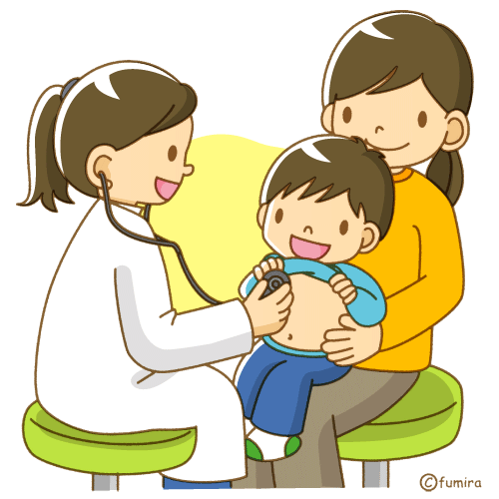

しんぱいな こと わからない ことが あったら
いつでも せんせい や おうちのひとに
きいてくださいね。

せつめいしたひ：○○○○ねん○○がつ○○にち
びょういん：やまなしだいがく
いがくぶふぞくびょういん
○○○○か
せんせいのなまえ：

